МИНИСТЕРСТВО ОБРАЗОВАНИЯ И НАУКИ РЕСПУБЛИКИ БЕЛАРУСЬ

БЕЛОРУССКИЙ НАЦИОНАЛЬНЫЙ ТЕХНИЧЕСКИЙ УНИВЕРСИТЕТ

## Факультет информационных технологий и робототехники

Кафедра программного обеспечения информационных систем и технологий

Отчет по лабораторной работе № 21

по дисциплине:” Системное программирование”

на тему:” Концепция «Файл»

и операции ввода-вывода”

Вариант 12

Выполнила**:** студент группы 10701222 Шкробот А.А.

Принял**:** ст. пр. Давыденко Н.В.

Минск 2024

Цель работы

Изучить фундаментальные основы и концепции файлового ввода-вывода в Linux, системные вызовы низкоуровневого ввода-вывода, основные функции ввода-вывода стандартной библиотеки языка программирования С, а также закрепить навыки применения данной библиотеки при написании системных программ.

Изучить встроенный инструментарий для разработки приложений под семейство ОС Linux и фундаментальные основы системного программирования с использованием компиляторов gcc/g++, отладчика gdb и других для проектирования, компиляции, отладки и запуска приложений на языке программирования С/C++.

Уровень 1

Перестроить программу из упражнений 1-3, проделав то же самое, но с использованием механизма буферизации. Проведите компиляцию однофайлового проекта. Исходные файлы программ дополните комментариями. Исходные коды измененных программ, команды и результат компиляции программ, а также результаты работы программ представьте в отчете.

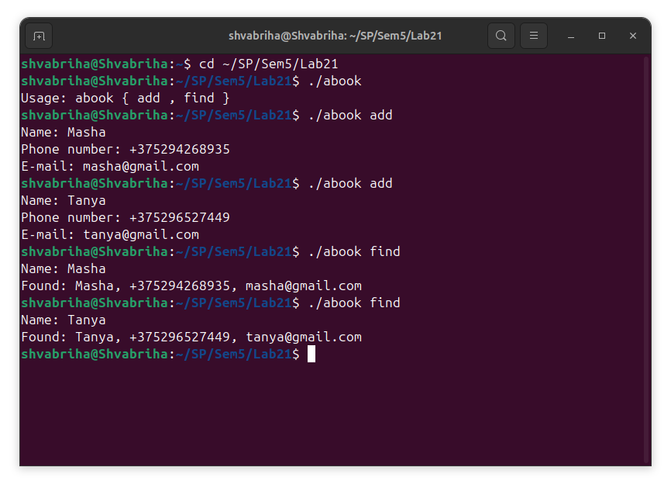Результат выполнения

# Листинг

# abook.c

#include <sys/uio.h>

#include <unistd.h>

#include <fcntl.h>

#include <sys/stat.h>

#include <stdio.h>

#include <string.h>

#include <stdlib.h>

#define ABOOK_FNAME "example.txt"

#define NAME_LENGTH 50

#define PHONE_LENGTH 30

#define EMAIL_LENGTH 30

struct iovec ab_entry[3]; /* 1) NAME; 2) PHONE and 3) E-MAIL */

char name_buffer[NAME_LENGTH];

char phone_buffer[PHONE_LENGTH];

char email_buffer[EMAIL_LENGTH];

void abook_failed(int retcode) {

fprintf(stderr, "Cannot open address book\n");

exit(retcode);

}

void abook_add(void) {

printf("Name: ");

scanf("%s", ab_entry[0].iov_base);

printf("Phone number: ");

scanf("%s", ab_entry[1].iov_base);

printf("E-mail: ");

scanf("%s", ab_entry[2].iov_base);

int fd = open(ABOOK_FNAME, O_WRONLY | O_CREAT | O_APPEND,

S_IRUSR | S_IWUSR | S_IRGRP);

if (fd == -1) abook_failed(1);

if (writev(fd, ab_entry, 3) <= 0) {

fprintf(stderr, "Cannot write to address book\n");

exit(1);

}

close(fd);

}

void abook_find(void) {

char find_buffer[NAME_LENGTH];

printf("Name: ");

scanf("%s", find_buffer);

int fd = open(ABOOK_FNAME, O_RDONLY);

if (fd == -1) abook_failed(1);

while (readv(fd, ab_entry, 3) > 0) {

if (!strcmp(find_buffer, ab_entry[0].iov_base)) {

printf("Found: %s, %s, %s\n", ab_entry[0].iov_base, ab_entry[1].iov_base, ab_entry[2].iov_base);

close(fd);

return;

}

}

printf("Name '%s' hasn't found\n", find_buffer);

close(fd);

}

int main(int argc, char **argv) {

if (argc < 2) {

fprintf(stderr, "Usage: abook { add , find }\n");

return 1;

}

ab_entry[0].iov_base = name_buffer;

ab_entry[0].iov_len = NAME_LENGTH;

ab_entry[1].iov_base = phone_buffer;

ab_entry[1].iov_len = PHONE_LENGTH;

ab_entry[2].iov_base = email_buffer;

ab_entry[2].iov_len = EMAIL_LENGTH;

if (!strcmp(argv[1], "add")) {

abook_add();

} else if (!strcmp(argv[1], "find")) {

abook_find();

} else {

fprintf(stderr, "%s: unknown command\nUsage: abook { add , find }\n", argv[1]);

return 1;

}

return 0;

}

# abook1.c

#include <sys/uio.h>

#include <unistd.h>

#include <fcntl.h>

#include <sys/stat.h>

#include <stdio.h>

#include <string.h>

#include <stdlib.h>

#define ABOOK_FNAME "example1.txt"

#define NAME_LENGTH 50

#define PHONE_LENGTH 30

#define EMAIL_LENGTH 30

struct iovec ab_entry[3];

char name_buffer[NAME_LENGTH];

char phone_buffer[PHONE_LENGTH];

char email_buffer[EMAIL_LENGTH];

void abook_failed(int retcode) {

fprintf(stderr, "Cannot open address book\n");

exit(retcode);

}

void abook_add(void) {

printf("Name: ");

scanf("%s", ab_entry[0].iov_base);

printf("Phone number: ");

scanf("%s", ab_entry[1].iov_base);

printf("E-mail: ");

scanf("%s", ab_entry[2].iov_base);

int fd = open(ABOOK_FNAME, O_WRONLY | O_CREAT | O_APPEND,

S_IRUSR | S_IWUSR | S_IRGRP);

if (fd == -1) abook_failed(1);

if (writev(fd, ab_entry, 3) <= 0) {

fprintf(stderr, "Cannot write to address book\n");

exit(1);

}

close(fd);

}

void abook_find(void) {

char find_buffer[NAME_LENGTH];

printf("Name: ");

scanf("%s", find_buffer);

int fd = open(ABOOK_FNAME, O_RDONLY);

if (fd == -1) abook_failed(1);

while (readv(fd, ab_entry, 3) > 0) {

if (!strcmp(find_buffer, ab_entry[0].iov_base)) {

printf("Found: %s, %s, %s\n", ab_entry[0].iov_base, ab_entry[1].iov_base, ab_entry[2].iov_base);

close(fd);

return;

}

}

printf("Name '%s' hasn't found\n", find_buffer);

close(fd);

}

void abook_delete(void) {

char find_buffer[NAME_LENGTH];

char tfile[] = "/tmp/abook-XXXXXX";

char ch;

int tfd = mkstemp(tfile);

if (tfd == -1) {

fprintf(stderr, "mkstemp() error\n");

exit(1);

}

unlink(tfile);

printf("Name: ");

scanf("%s", find_buffer);

int fd = open(ABOOK_FNAME, O_RDONLY);

if (fd == -1) abook_failed(1);

while (readv(fd, ab_entry, 3) > 0) {

if (!strcmp(find_buffer, (char *)ab_entry[0].iov_base)) {

printf("Delete: %s\n", (char *)ab_entry[0].iov_base);

continue;

}

writev(tfd, ab_entry, 3);

}

close(fd);

close(tfd);

fd = open(ABOOK_FNAME, O_WRONLY | O_TRUNC);

if (fd == -1) abook_failed(1);

tfd = open(tfile, O_RDONLY);

if (tfd == -1) abook_failed(1);

while (readv(tfd, ab_entry, 3) > 0) {

writev(fd, ab_entry, 3);

}

close(fd);

close(tfd);

}

int main(int argc, char **argv) {

if (argc < 2) {

fprintf(stderr, "Usage: abook { add , find, delete }\n");

return 1;

}

ab_entry[0].iov_base = name_buffer;

ab_entry[0].iov_len = NAME_LENGTH;

ab_entry[1].iov_base = phone_buffer;

ab_entry[1].iov_len = PHONE_LENGTH;

ab_entry[2].iov_base = email_buffer;

ab_entry[2].iov_len = EMAIL_LENGTH;

if (!strcmp(argv[1], "add")) {

abook_add();

} else if (!strcmp(argv[1], "find")) {

abook_find();

} else if (!strcmp(argv[1], "delete")) {

abook_delete();

} else {

fprintf(stderr, "%s: unknown command\nUsage: abook { add , find, delete }\n", argv[1]);

return 1;

}

return 0;

}

Контрольные вопросы

1. Перечислите основные инструментарии для разработки программ?

Основные инструменты для разработки программ:

Редакторы кода:

Текстовые редакторы: Vim, Nano, Emacs.

IDE (интегрированные среды разработки): Visual Studio Code, IntelliJ IDEA, PyCharm, Eclipse, NetBeans.

Языки программирования: Python, Java, JavaScript, C/C++, Go, Kotlin, Swift, Ruby.

Системы управления версиями: Git, SVN.

Базы данных:

Реляционные: MySQL, PostgreSQL, Oracle Database.

Нереляционные: MongoDB, Redis.

Веб-фреймворки: Django, Flask, Ruby on Rails, Spring Boot.

Мобильные фреймворки: React Native, Flutter, Xamarin.

Инструменты тестирования: JUnit, PyTest, Selenium.

Инструменты для деплоя: Docker, Kubernetes.

Сервисы CI/CD: Jenkins, GitHub Actions.

Документация: Sphinx, MkDocs.

Дополнительные инструменты: Linters, дебагеры, профайлеры.